BÁO CÁO KỸ THUẬT (TECH) — PACECAR
Dự án: PaceCar — marketplace thuê xe tự lái kết nối chủ xe và người thuê. Repository: dunghuy05-collab/PaceCar. Production: https://pacecarf.onrender.com.

1. Mô tả MVP ban đầu
MVP ban đầu là commit đầu tiên của repository: dd528d2 'Initial PaceCar product package', ngày 2026-09-23 (30 file, 15.012 dòng). Đây là demo full-stack: React + Vite + Tailwind (client), Express (server), cơ sở dữ liệu JSON cục bộ.

1.1 Chức năng của MVP ban đầu
- Landing page với tìm kiếm theo địa điểm, ngày nhận, ngày trả; marketplace chỉ trả xe Published và còn trống.
- Bộ lọc loại xe, hộp số, nhiên liệu, số chỗ, khoảng giá, tự lái/có tài xế, giao tận nơi, đặt xe nhanh; sắp xếp; bộ lọc giữ trên URL.
- Trang chi tiết xe: gallery, tiện nghi, quy định, hồ sơ chủ xe, đánh giá, khối báo giá.
- Báo giá có thời hạn do backend tính; tạo booking từ quoteId, kiểm tra lịch trống, chống tạo trùng bằng Idempotency-Key; lưu consent kèm phiên bản chính sách.
- Đăng nhập 3 vai trò (người thuê, chủ xe, admin) và dashboard theo vai trò; yêu thích; mã giảm giá/ưu đãi.
- Chủ xe chấp nhận/từ chối yêu cầu, thêm xe; admin duyệt xe và khuyến mãi.
- Hợp đồng số (template server, hoàn tất khi đủ chữ ký hai bên), biên bản check-in/check-out có ảnh, tranh chấp 24–72 giờ.
- Notification center, audit log, Trust Score breakdown.
Các route chính trong App.jsx ở commit đầu: /, /help, /cars, /cars/:id, /login, /booking/:carId, /dashboard/{renter,owner,admin}, /bookings, /owner/cars(+new, edit), /admin/car-approvals, /admin/promotions, /profile, /risk-alerts, /favorites, /contract/:bookingId, /evidence/:bookingId, /disputes/:bookingId.

1.2 Quy trình người dùng của MVP
- Người thuê: tìm xe → xem chi tiết → nhận báo giá → đăng nhập → booking 3 bước (lịch, giấy tờ demo, xác nhận) → chờ chủ xe duyệt.
- Chủ xe: đăng xe → admin duyệt → nhận yêu cầu → chấp nhận/từ chối → phát hành hợp đồng → ký → check-in/check-out.
- Admin: duyệt xe, quản lý khuyến mãi, theo dõi rủi ro và tranh chấp.

1.3 Ảnh giao diện cũ
Lưu ý trung thực: ảnh dưới là ảnh QA chụp ngày 2026-10-07, TRƯỚC đợt redesign (cùng bộ giao diện sơ khai). Chưa dựng lại bản dd528d2 để chụp riêng; nếu cần ảnh đúng commit đầu, có thể checkout dd528d2 và chạy npm run dev.
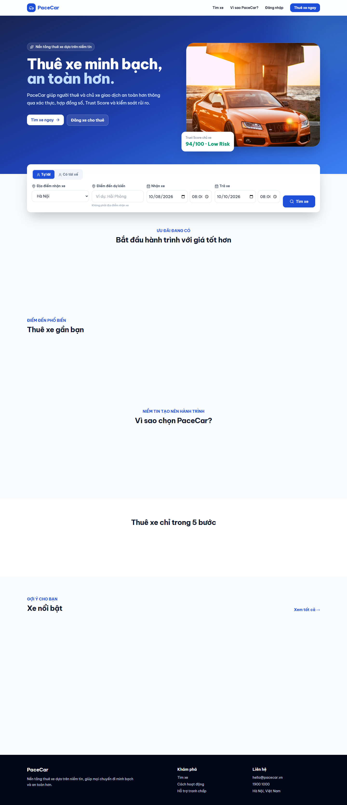
Hình 1. Landing page trước redesign (desktop)
Hình 2. Danh sách xe trước redesign (mobile 430 px)

2. Quá trình phát triển và cải tiến

2.1 Quy trình 6 bước
Bước | Hoạt động | Bằng chứng
1. Xác định vấn đề | Thu feedback mentor, QA audit, yêu cầu điều khoản và chiến lược giá | Mentor góp ý.docx; QA_FRONTEND_AUDIT_2026-10-07.md
2. Lên giải pháp | Chuyển feedback thành yêu cầu kiểm chứng được | TICH_HOP_TAI_LIEU.md
3. Triển khai | Code frontend/backend/DB theo từng nhóm | Git log (xem bảng 2.3)
4. Kiểm thử | npm test, browser matrix, e2e production, k6, Gitleaks | Mục 5
5. Deploy | Push main → Render tự deploy | render.yaml; /api/health
6. Thu feedback & lặp | Đối chiếu feedback mới, ghi nhận phần chưa chốt | Mục 2.2, 3.4, 7

2.2 Tổng hợp feedback mentor và cách xử lý
Mentor đưa 24 góp ý (vai trò PaceCar, mô hình thu phí, giao dịch ngoài nền tảng, chủ xe hủy, xe xước/hỏng, quan hệ hợp đồng, wording 'Địa điểm', bàn giao, giờ nhận/trả, phí ngoài giờ, cách tính thời gian thuê, lỗi ngày trả, availability, giá thuê/giá tạm tính, xăng 'giao đầy – trả đầy', checklist bàn giao, test khách cụ thể, làm việc với đơn vị cho thuê thật, master list 6 nhóm). Phần đã triển khai và phần còn mở:
Feedback / vấn đề | Trước | Sau | Trạng thái
Wording 'Địa điểm' nhận xe | Không rõ nhận tại đâu | Làm rõ wording nhận xe (commit d72a8d3) | Đã làm
Ngày trả/URL ngày quá khứ | Lỗi tải, retry vô ích | Giữ form, báo lỗi dễ hiểu, nút 'Chọn lại thời gian' | Đã làm
Giá thuê vs giá tạm tính | Gộp một con số | Báo giá tách giá cơ bản, phụ phí, giảm giá, tổng, cọc; chốt từ backend | Đã làm
Booking quá hạn | Vẫn Pending/Ongoing | Tự chuyển Expired / Check-out Review, có audit log và thông báo | Đã làm
Vai trò nền tảng, hợp đồng trực tiếp | Chưa nêu rõ | Trang điều khoản, checkbox không chọn sẵn, backend lưu phiên bản + thời điểm chấp thuận | Đã làm
Hoàn cọc, báo giá thay đổi | Chưa có | Biểu mẫu xác nhận giá, ghi nhận hoàn cọc, lịch sử báo giá, xác nhận lại | Đã làm
Mô hình thu phí/hoa hồng | Chưa có | Tính thử 5%/4%/3% sau cờ tính năng, không phát sinh công nợ thật | Thử nghiệm; chờ quyết định
Thanh toán cọc | Chưa có | QR SePay theo booking, chủ xe xác nhận đã nhận cọc thủ công | Đã làm (chưa webhook)
Phản ánh/khiếu nại | Chỉ tranh chấp | Biểu mẫu báo cáo ở chi tiết xe + công cụ admin | Đã làm
Phí ngoài giờ, xe xước/hỏng, chủ xe hủy, checklist bàn giao chi tiết, đơn vị cho thuê thật | — | Cần chính sách nghiệp vụ được chốt | Chưa hoàn thành

2.3 Các giai đoạn phát triển (theo Git)
Ngày | Commit chính | Nội dung
23/09 | dd528d2 | MVP ban đầu
06/10 | b6ae910, 23e4397, aa07f3f, d72a8d3 | Cấu hình Render; làm rõ địa điểm nhận xe
07/10 | 2100c96, d87c93c, f835b26, 531f6c0 | Đặt xe/giá; UI redesign + sửa lỗi QA; QA audit; tài liệu
08/10 | 3cae803, f14e09a, b4e2f17 | Vòng đời booking quá hạn; áp dụng feedback mentor; mở rộng catalog xe
14–16/10 | cfdd8e0 … 09c26c9, 60f68f2 | Figma redesign (Hai Nguyen); sửa booking fallback và quote race
28/10 | 0da19b6, 05555a8 | Điều khoản, xác nhận giá, hoàn cọc, báo cáo, hoa hồng thử nghiệm
29/10 | e376438, 6eaf0f8, c9c08db | Xác minh email 6 chữ số tùy chọn
02/11 | 5b20ffe, 67d43bd | Hỗ trợ PostgreSQL; QR SePay

2.4 Ảnh minh chứng trước/sau
Hình 3. Trước: landing desktop
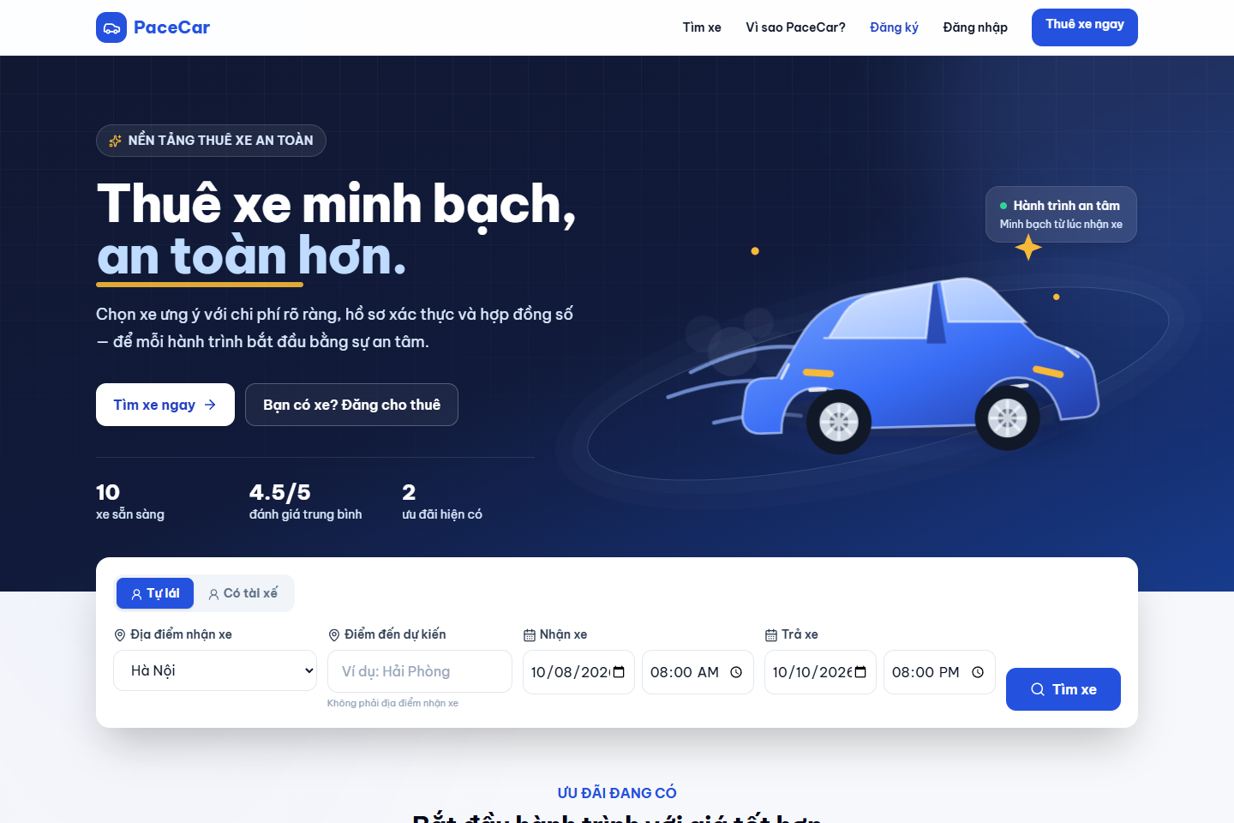
Hình 4. Sau: landing desktop sau redesign
Hình 5. Trước: landing mobile
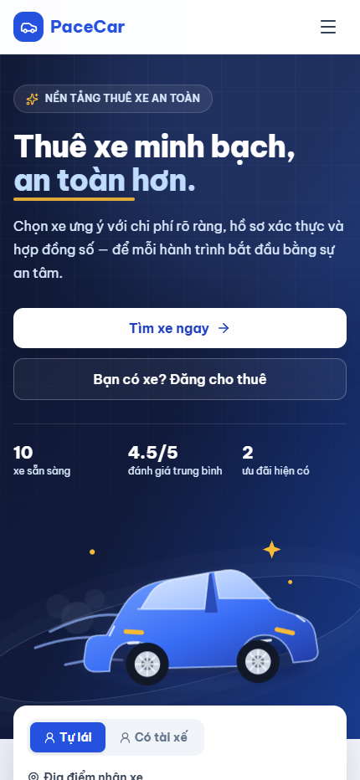
Hình 6. Sau: landing mobile

3. Sản phẩm hoàn thiện

3.1 Tính năng
- Tìm xe, lọc, chi tiết xe, báo giá có thời hạn và lịch sử báo giá; chống đặt trùng lịch.
- Đăng ký người thuê/chủ xe, đăng nhập, xác minh email tùy chọn; phân quyền renter/owner/admin kiểm tra ở backend.
- Điều khoản dịch vụ, chấp thuận trước khi gửi yêu cầu (backend lưu người chấp thuận, phiên bản, thời điểm, mã yêu cầu).
- Xác nhận giá, hợp đồng hai bên, bàn giao check-in/out, hoàn cọc, báo cáo/phản ánh.
- QR SePay cho đặt cọc (chủ xe lưu tài khoản nhận; người thuê tạo QR; chủ xe xác nhận thủ công).
- Dashboard 3 vai trò, thông báo, audit log, Trust Score, admin duyệt xe/khuyến mãi.
- Lưu trữ JSON hoặc PostgreSQL (JSONB) khi có DATABASE_URL.

3.2 Ba cấp độ sản phẩm
Cấp độ | Nội dung
Core (giá trị cốt lõi) | Kết nối người thuê với chủ xe, tìm xe còn trống và báo giá minh bạch.
Actual (sản phẩm thực tế) | Website responsive, bộ lọc, báo giá tách khoản, điều khoản, hợp đồng số, bàn giao có ảnh, dashboard 3 vai trò, QR cọc.
Augmented (giá trị gia tăng) | Trust Score, audit log và thông báo, tranh chấp có quy trình, báo cáo phản ánh, hoa hồng thử nghiệm theo cấu hình, xác minh email.

3.3 Quy trình thuê xe
- 1) Tìm xe theo địa điểm/thời gian → 2) xem chi tiết → 3) tạo báo giá → 4) đồng ý điều khoản và gửi yêu cầu (chưa phải xác nhận đặt xe).
- 5) Chủ xe chấp nhận → 6) người thuê tạo QR cọc, chuyển trực tiếp → 7) chủ xe xác nhận đã nhận cọc.
- 8) Hợp đồng được phát hành, hai bên bấm 'Đồng ý và ký hợp đồng' (xác nhận điện tử trong hệ thống, không phải chữ ký số PKI).
- 9) Check-in → thuê → check-out → hoàn cọc → đánh giá/phản ánh nếu có.

3.4 Ảnh sản phẩm hoàn thiện (production)
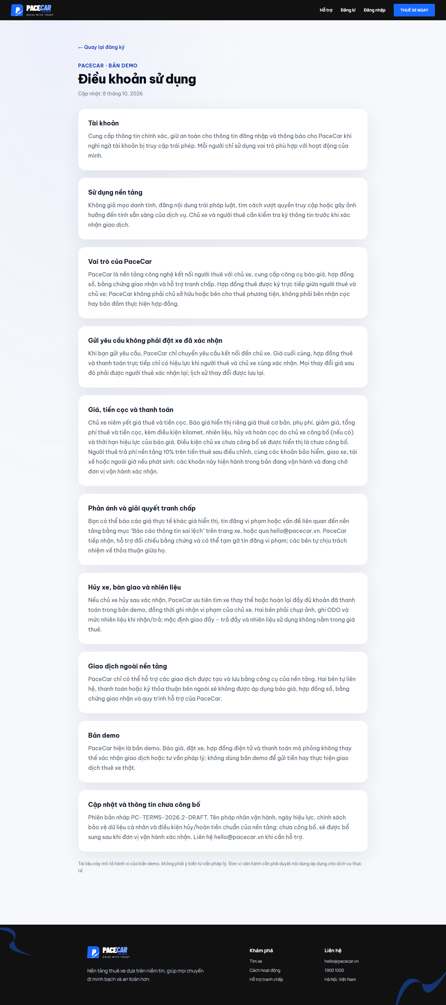
Hình 7. Trang điều khoản
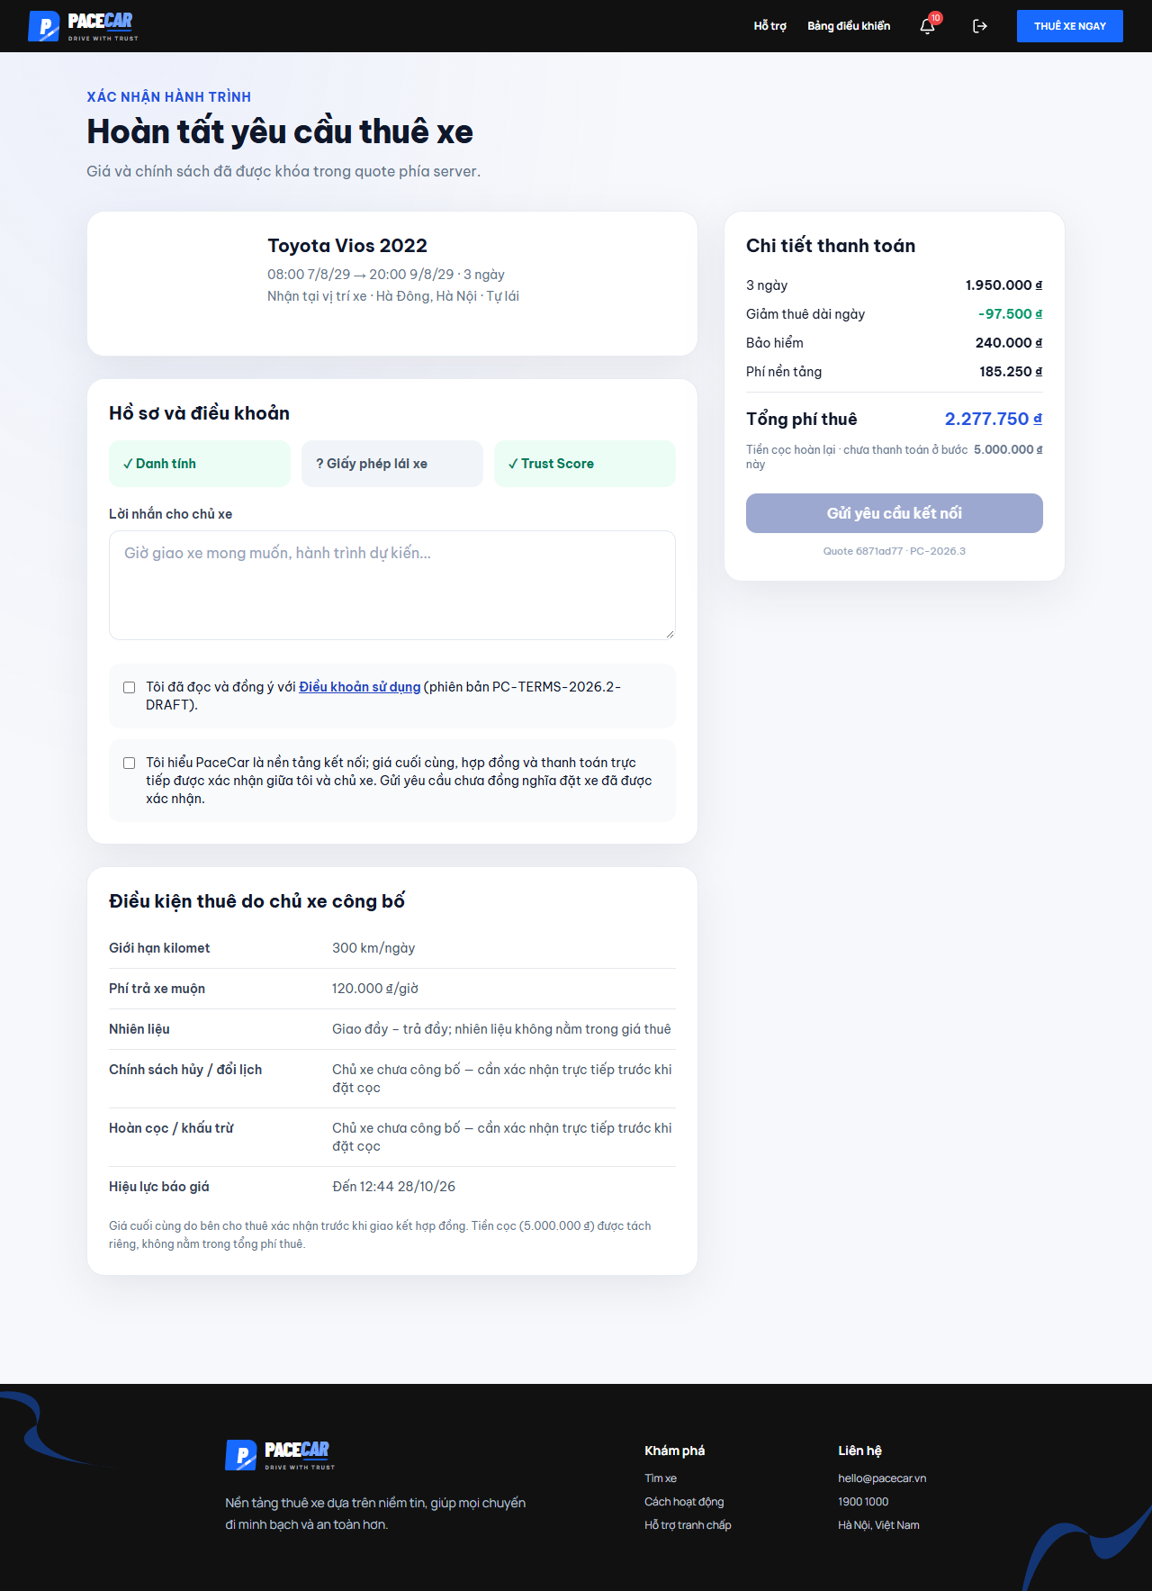
Hình 8. Bước gửi yêu cầu: checkbox không chọn sẵn
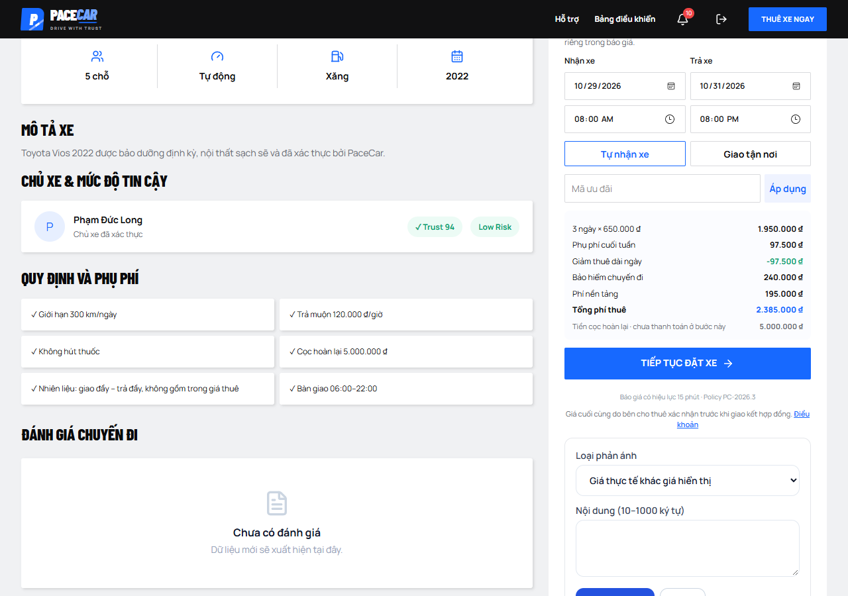
Hình 9. Chi tiết xe và kênh phản ánh
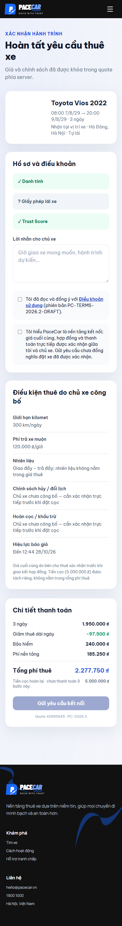
Hình 10. Booking trên mobile
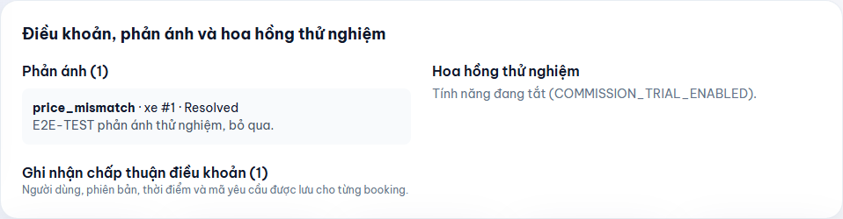
Hình 11. Công cụ admin
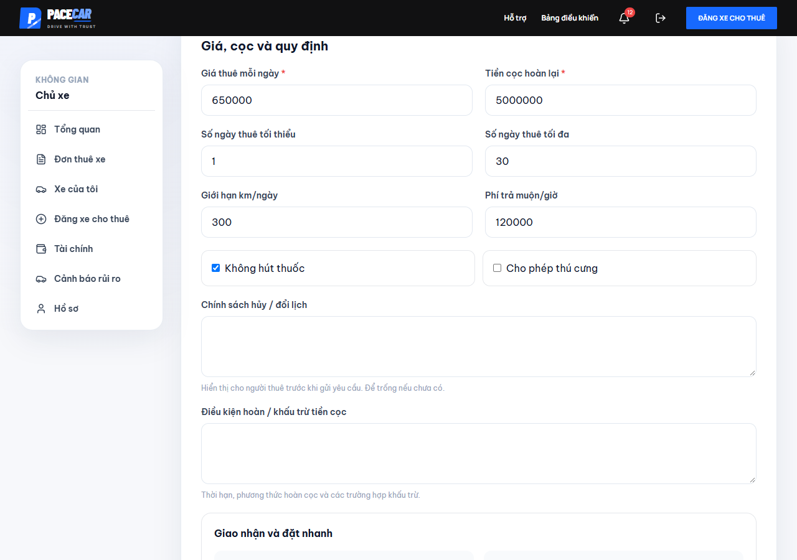
Hình 12. Đăng xe của chủ xe

3.5 Tính năng chưa hoàn thiện
- Chưa có webhook SePay: xác nhận cọc vẫn thủ công.
- Chưa có chữ ký số PKI; chỉ có xác nhận điện tử.
- Ảnh/giấy tờ tải lên lưu ở filesystem (Render Free là tạm thời), chưa có object storage.
- PostgreSQL production chưa được xác nhận bật (cần kiểm tra biến DATABASE_URL trong Render Environment); import dữ liệu từng gặp lỗi ECONNRESET.
- Hoa hồng chỉ ở dạng tính thử; điều kiện 'giao dịch thành công', hủy/hoàn tiền chưa được quyết định.
- Chính sách nghiệp vụ còn mở từ feedback mentor: phí ngoài giờ, xe xước/hỏng, chủ xe hủy.

4. Technical plan 10 tuần: kế hoạch và thực tế
Không tìm thấy kế hoạch 10 tuần gốc trong repo nên cột 'Kế hoạch' là cấu trúc đề xuất để nhóm đối chiếu/chỉnh; cột 'Thực tế' lấy từ Git (23/09 – 02/11/2026, khoảng 6 tuần, tổng 29 commit).
Tuần | Kế hoạch (đề xuất) | Thực tế (Git) | Trạng thái
1 (23/09) | Thiết kế kiến trúc, dựng MVP | MVP full-stack dd528d2 | Xong
2–3 | Hoàn thiện luồng thuê, dữ liệu xe | Chưa có commit trong giai đoạn 24/09–05/10 | Cần nhóm bổ sung nếu có làm ngoài repo
3–4 (06–08/10) | Deploy, QA, feedback mentor | Render; UI redesign; QA audit; booking quá hạn; mở rộng catalog | Xong
5 (14–16/10) | Cải tiến giao diện | Figma redesign; sửa quote race | Xong
6 (28–29/10) | Điều khoản, giá, xác minh | Điều khoản, báo giá, hoàn cọc, hoa hồng thử, xác minh email | Xong
7 (02/11) | Hạ tầng dữ liệu, thanh toán cọc | PostgreSQL; QR SePay; k6; Gitleaks | Xong một phần
8–10 | Analytics, storage bền vững, webhook, pilot | Chưa thực hiện | Chưa hoàn thành

4.1 Công nghệ
Lớp | Công nghệ
Frontend | React, Vite, Tailwind CSS, React Router
Backend | Node.js ≥ 22, Express, session token, rate limit đăng nhập
Dữ liệu | JSON file hoặc PostgreSQL JSONB (bảng pacecar_store)
Hạ tầng | Render Web Service (Free, Singapore), GitHub
Kiểm thử/bảo mật | Smoke test Node, Playwright, k6 v2.3.0, Gitleaks v8.30.1
Tích hợp | VietQR/SePay (tạo QR cọc)

5. Kiểm thử

5.1 Kết quả kiểm thử
Hạng mục | Kết quả
npm test (smoke + deals) | Đạt (lần chạy gần nhất ở commit 67d43bd)
Build client (Vite) | Đạt
E2E production (Playwright) | 53/53 đạt
Ma trận responsive | 90 tổ hợp role/route/viewport (1920, 1440, 1024, 768, 430 px): không tràn ngang, đủ landmark/heading (QA 07/10)
k6 local (6 scenario) | 0% lỗi; p95 2,79–3,25 ms; tối đa 25 VU (2.420 request)
k6 production | Chỉ smoke 1 VU/60 s: 102 request, 0% lỗi, p95 122,34 ms
Gitleaks | 59 commit văn bản: không có leak; working tree: 14 cảnh báo false-positive trong db.json bị ignore

5.2 Mobile / Desktop
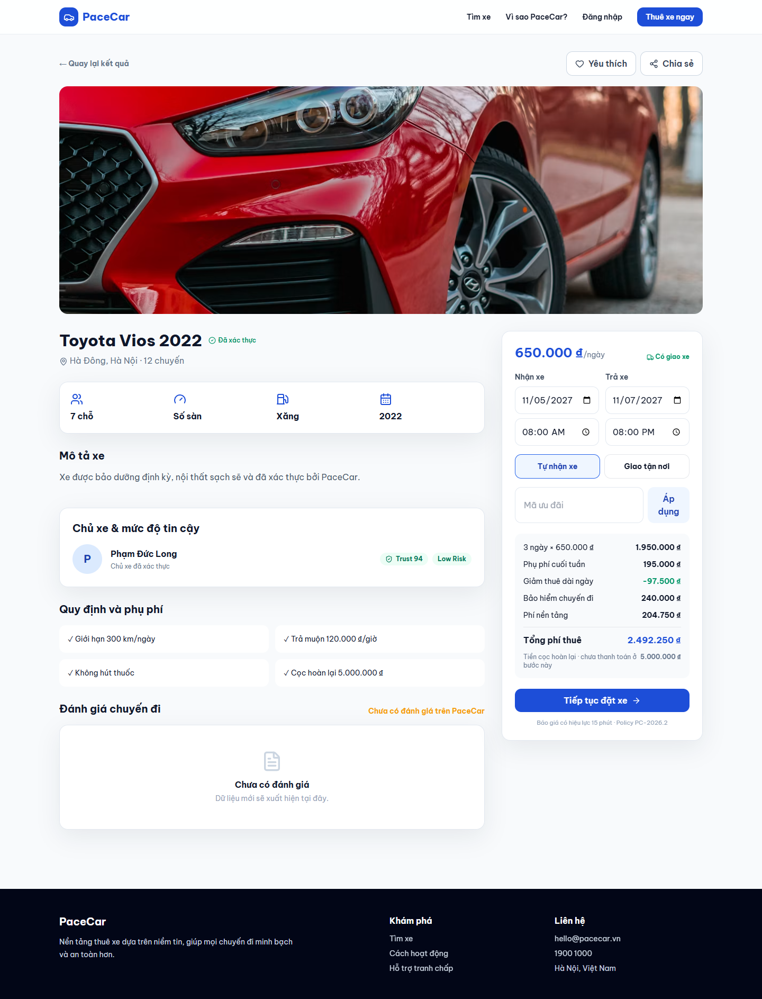
Hình 13. Chi tiết xe desktop
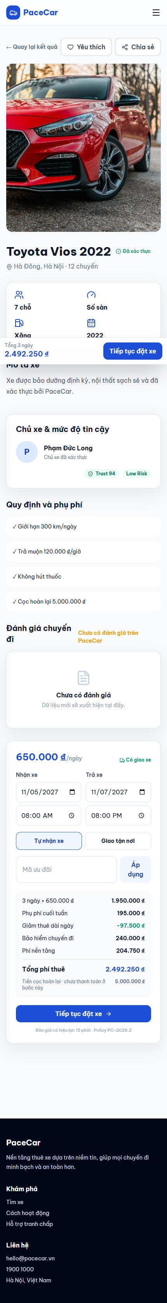
Hình 14. Chi tiết xe mobile

5.3 Lỗi đã phát hiện / đã sửa / còn tồn tại
Lỗi | Trạng thái
/risk-alerts crash 'date is not defined' | Đã sửa
SearchBar tràn tới 492 px trên mobile 430 px | Đã sửa
Card xe hiện rating khi chưa có review | Đã sửa
Wizard đăng xe cho bỏ qua bước rỗng | Đã sửa
Thiếu main landmark; lỗi đăng nhập không gắn input | Đã sửa
Tràn 1 px dashboard chủ xe ở 1024 px | Đã sửa
Booking quá hạn giữ trạng thái cũ | Đã sửa
Quote race / booking fallback | Đã sửa (60f68f2)
Trang chủ production timeout một lần (k6) | Còn tồn tại / chưa rõ nguyên nhân (có thể do spin-down)
Import PostgreSQL ECONNRESET | Chưa xác nhận xử lý xong
Chưa test với thiết bị thật, screen reader, Safari/Firefox, contrast tự động | Còn tồn tại
Chưa có PostgreSQL integration test thật; chưa soak nhiều giờ | Còn tồn tại

5.5 Ảnh minh chứng
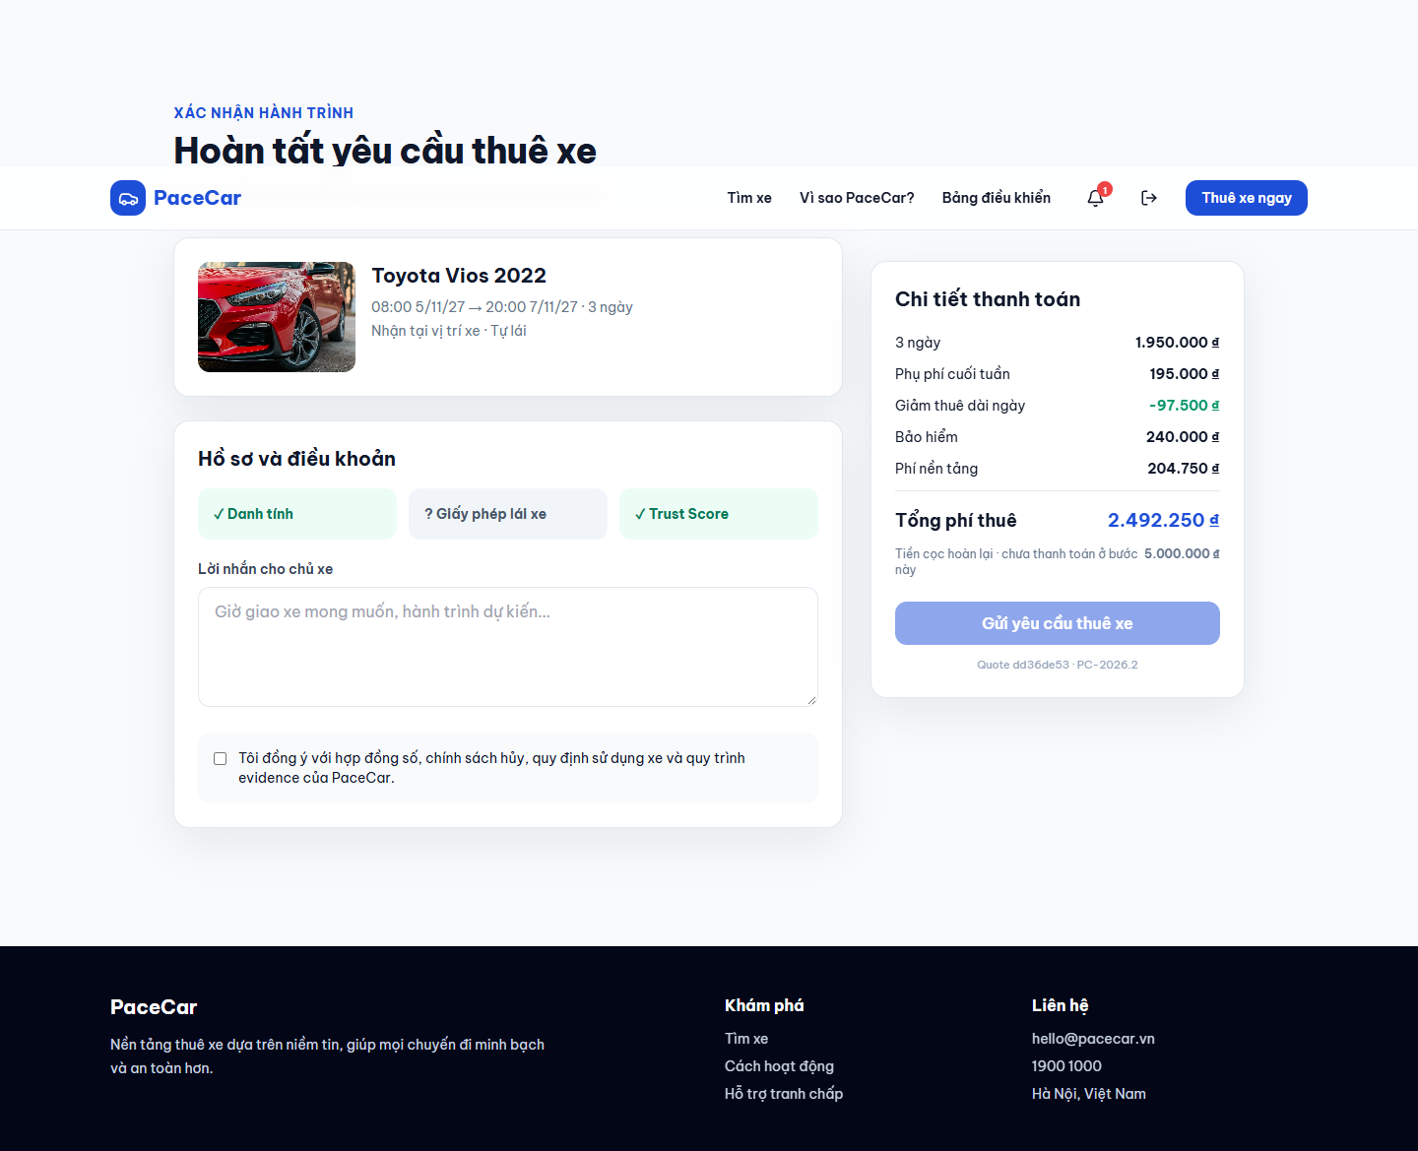
Hình 15. Xác nhận booking
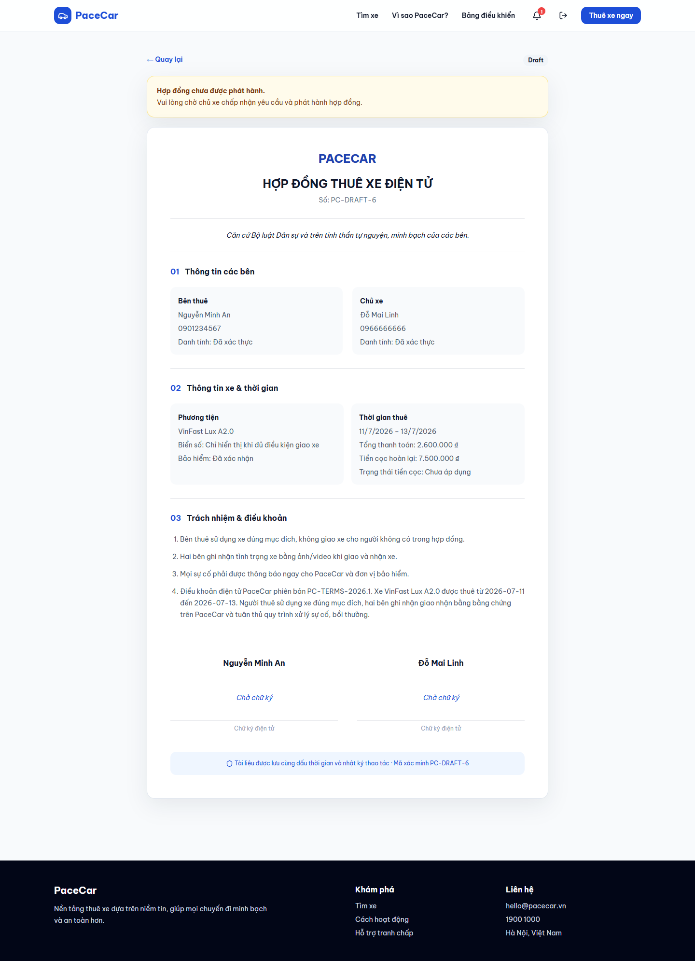
Hình 16. Hợp đồng phía người thuê

6. Website traffic và user data
Kiểm tra Render: gói Free chỉ có Metrics và Logs cơ bản; HTTP request logs và response latency cần workspace Pro. Ứng dụng hiện không lưu analytics riêng (không có mã GA4/gtag trong client). Kết luận: chưa có dữ liệu traffic đáng tin cậy.
Nguồn | Có dữ liệu? | Ghi chú
Render Metrics (Free) | CPU/RAM/băng thông cơ bản | Không có số người dùng
Render HTTP logs | Không (cần Pro) | —
Dữ liệu ứng dụng (users, bookings) | Có trong DB | Chỉ là số tài khoản/đơn, không phải traffic; số liệu phụ thuộc DB production, hiện chưa xác nhận lưu bền vững
Google Analytics 4 | Chưa tích hợp | Cần Measurement ID (G-XXXXXXXXXX) của nhóm

6.1 Kế hoạch tích hợp GA4
- Tạo property GA4 và web data stream cho https://pacecarf.onrender.com để lấy Measurement ID.
- Thêm thẻ gtag vào client/index.html và gửi page_view mỗi lần đổi route (ứng dụng là SPA).
- Chỉ nạp GA sau khi người dùng đồng ý cookie/analytics, tách khỏi đồng ý điều khoản.
- Ghi rõ thời điểm bắt đầu đo (ngày deploy GA4); dữ liệu trước ngày đó không thể thu thập lại.
Thời điểm bắt đầu đo: [điền ngày deploy GA4]. Dữ liệu traffic trước thời điểm này: không có. Chưa thể báo cáo số phiên, người dùng, nguồn truy cập, tỷ lệ chuyển đổi.

7. Rủi ro kỹ thuật và phát triển tương lai
Rủi ro | Mức | Phương án
Render Free: filesystem tạm thời, mất dữ liệu JSON/ảnh khi restart/deploy/spin-down | Cao | Bật PostgreSQL; chuyển upload sang object storage; nâng gói trả phí
Render Postgres Free hết hạn sau 30 ngày, không backup logical | Cao | Nâng gói hoặc dùng DB khác; lập lịch export JSON/pg_dump
Một document JSONB, một instance, ghi tuần tự | Trung bình | Chuẩn hóa sang schema quan hệ, transaction, index; hỗ trợ nhiều instance
Lộ secret (connection string từng dán trong chat) | Cao | Rotate mật khẩu DB; dùng biến môi trường; Gitleaks trong CI
Spin-down sau 15 phút gây chậm lần đầu | Trung bình | Gói trả phí hoặc ping/health check
Xác nhận cọc thủ công; không webhook | Trung bình | Tích hợp webhook SePay, đối soát tự động
Không có chữ ký số PKI | Trung bình | Đánh giá dịch vụ chữ ký số/eKYC khi cần giá trị pháp lý
Chưa có test tải/PostgreSQL thật, e2e CI | Trung bình | CI chạy test + k6 smoke; integration test PostgreSQL
Chính sách pháp lý/nghiệp vụ chưa chốt (hoa hồng, hủy, hư hỏng) | Cao | Chốt với mentor/luật sư trước khi bật thu phí thật
Thiếu analytics | Thấp | Tích hợp GA4 (mục 6)

7.1 Hướng phát triển
- Ngắn hạn: xác nhận PostgreSQL production, rotate secret, GA4, PageSpeed, object storage cho upload.
- Trung hạn: webhook SePay, thông báo email/SMS, chuẩn hóa schema DB, CI/CD có test.
- Dài hạn: pilot với đơn vị cho thuê thật, chữ ký số, ứng dụng mobile, hoa hồng chính thức khi đã có quyết định.

